鲁东大学共享仪器设备信息表
所在单位：交通学院 所属实验室：机电一体化实验室 存放地点：西区4#226室
仪器名称 | 车、钻、磨通用测力计 | 国 别 |  | 中国 | 资产编号 | 2010057507
型 号 | SDC-C4F | 规 格 |  | 应变式
单 价 | 162000 | 附件金额 |  |  | 设备总价 | 162000
出厂日期 | 2009.11 | 生产厂家 |  | 北京航空航天大学
管 理 人 | 郑磊 | 联系电话 |  |  | 电子邮箱
收费标准 | 20元/小时 |  |  |  | QQ号
主要附件：  1、测力系统由 SDC 系列测力仪或测力传感器、计算机、 FS21-4A直流应变放大器、模 / 数转换板和专用电缆等组成； |  |  | 仪器照片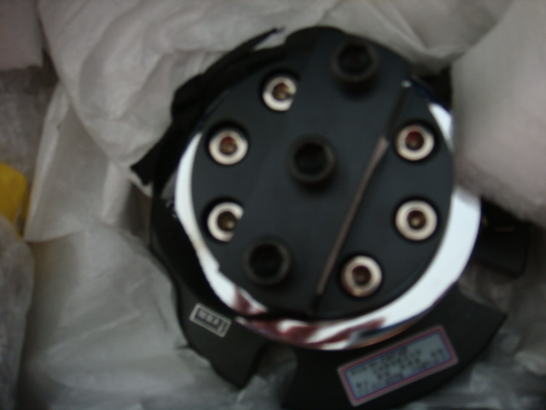
技术指标与参数：  1、Fx、Fy:0-1500N,Fz0-3000N  2、分辨率 Fx、Fy：2.5N、Mz15Ncm  Fz5.0N  3、同步频率 Fx、Fy≈3.0，Mz≈3.0  Fz≈5.0  4、分力干扰 ≤±2% |  |  | 功能与使用范围：  1、功能有：数据采集（每秒可达8000点）、回放、动态显示、均值计算、回归分析、功率谱分析等
负责人： 填表人：
单位盖章

